Schreibwerkstatt myMoment: Löse das Rätsel!

Vorbereitung
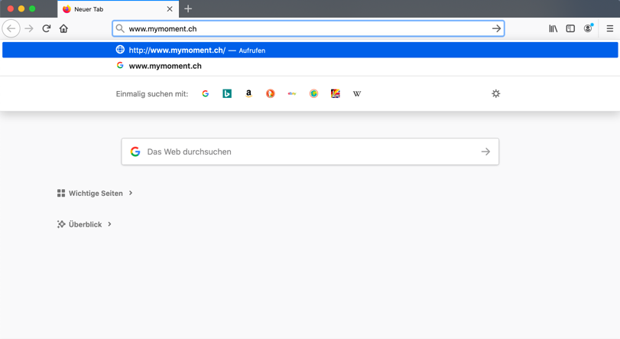
Öffne auf dem Computer, Tablet oder Laptop den Internetbrowser und gebe diese Adresse ein: www.mymoment.ch

Du landest hier:
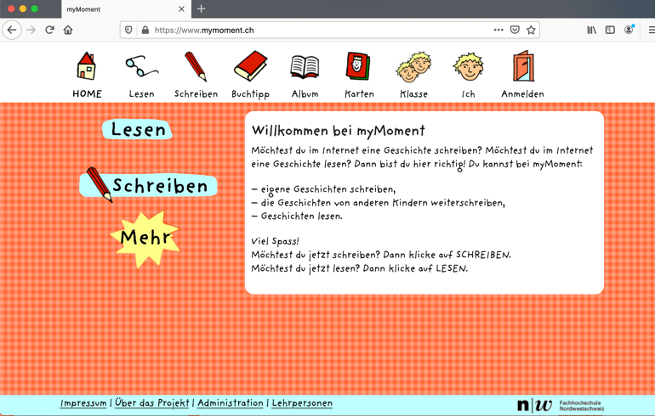

Klicke auf Anmelden. So besuchst du diesen Raum im Internet.

Melde dich hier mit dem Pseudonym und Passwort, welches dir deine Lehrperson mitgeteilt hat, an.
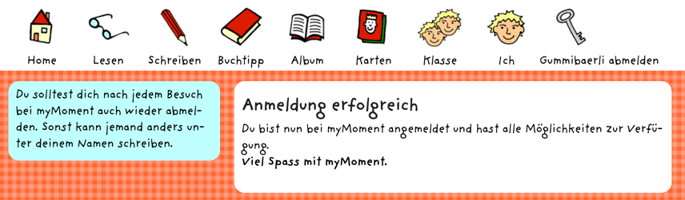
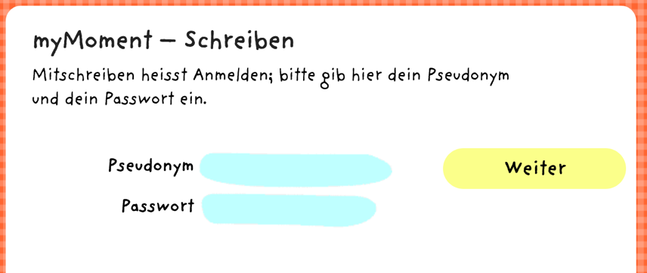
Du hast es geschafft! Achtung, merke dir schon jetzt: Wenn du aus dem myMoment-Raum raus willst, musst du die Tür wieder hinter dir verschliessen. Dazu musst du am Ende auf den Schlüssel klicken!

Du wählst oben den Bereich «Klasse». Hier findest du das Rätsel einer Lehrperson. Sie hat dir mitgeteilt, wie es heisst.
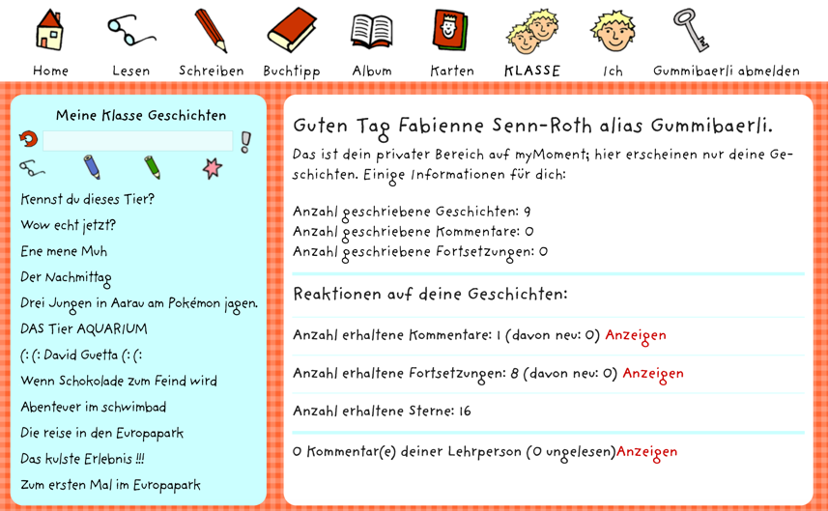

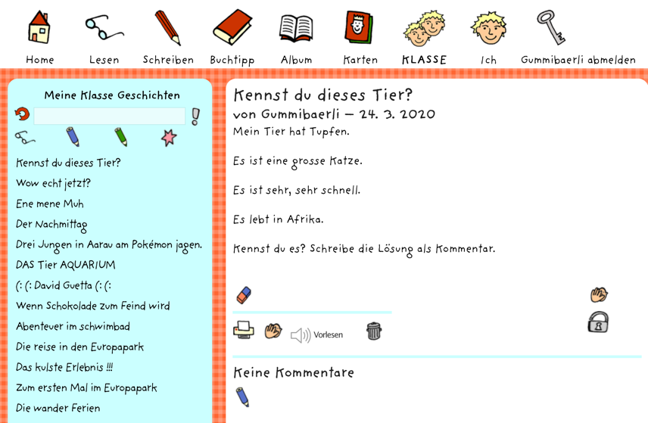
Wähle das Rätsel deine Lehrperson (Achtung nicht dieses hier aus dem Beispiel!). Lies das Rätsel.

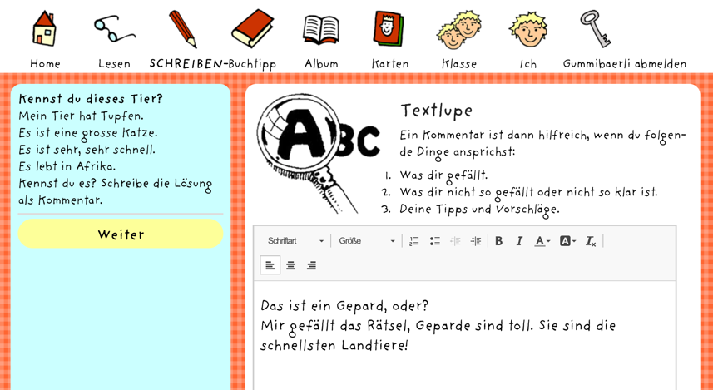
Wenn du die Lösung weisst, klickst du auf den blauen Stift. Dieser steht für «Kommentieren». Schreibe nun hier ins Feld die Lösung. Du darfst auch dazuschreiben, wie du das Rätsel findest oder was du anders machen würdest.

Überprüfe nochmals, ob du die Lösung zum Rätsel so veröffentlichen willst. Du kannst hier deinen Text auch anhören, in dem du auf «Vorlesen» klickst. Ist die Antwort so gut, gehst du auf «Speichern».
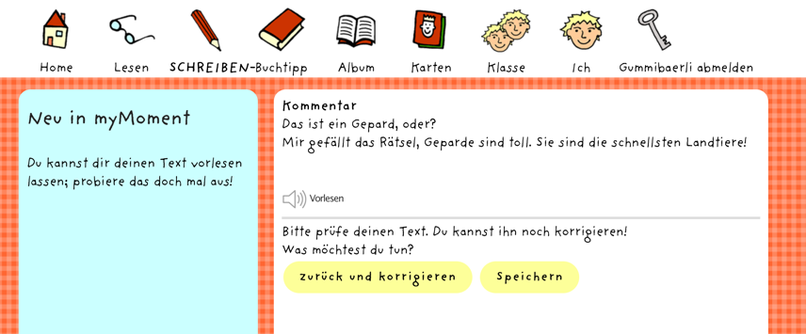

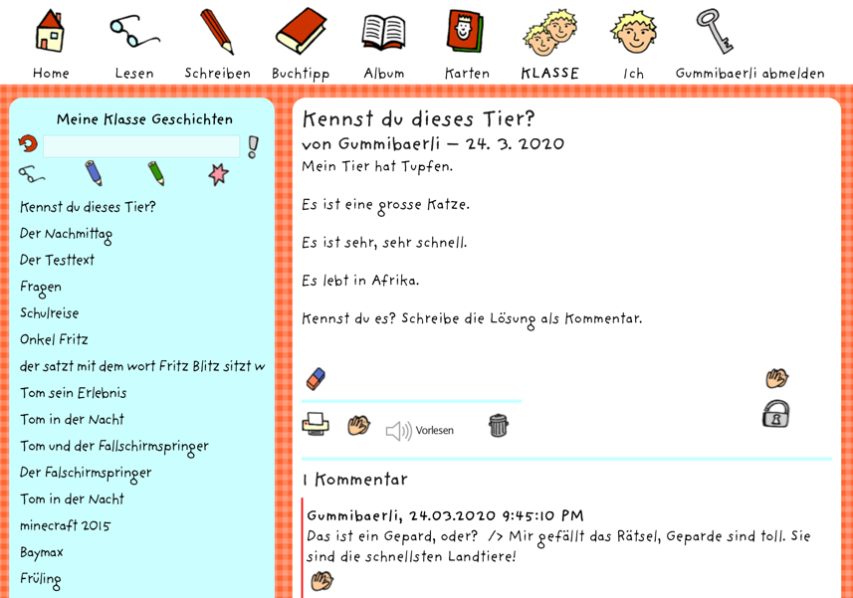
Die Lösung erscheint nun als Kommentar unter dem Rätsel.

Mit Klick auf «Schreiben» kannst du selber dein erstes Rätsel in der Rubrik «Minigeschichten» veröffentlichen, so dass andere als Kommentar die Lösung dazu schreiben können.

Haben deine Mitschüler und Mitschülerinnen auch schon Rätsel geschrieben? Löse diese wie vorher das Beispiel deiner Lehrperson. Schau dich auch nach weiteren Rätseln von anderen Kindern um und löse diese.

Hast du noch mehr Rätselideen? Schreibe weiter! Es müssen auch nicht nur Tierrätsel sein.

Tipp
Bevor selber Tierrätsel geschrieben werden, können solche mündlich an anderen Personen getestet werden. Dabei können auch negative Beispiele besprochen werden, z.B. wenn im ersten Satz schon klar wird, um welches Tier es sich handelt („Mein Tier macht miau“), ist das Rätsel nicht spannend.

